**UNIVERSIDADE DE MARÍLIA (UNIMAR)**

**Bacharelado em Ciências da Computação**

Fábrica de Projetos – II

**Título do projeto**

**Integrantes:** Leonardo Jotta, Vinicius Custodio, Lucas Manoel,Pedro Fonseca, Caue da Mata,Juan Alfredo, Kaua Gabriel, Gabriel Henrique.

**INTRODUÇÃO DO PROJETO**

A gestão de acesso em ambientes restritos é uma necessidade crescente no mundo atual, marcado por mudanças nas demandas educacionais e avanços tecnológicos constantes. Uma fechadura digital controlada por aplicativo é projetada para ser desenvolvida neste projeto integrador com o objetivo de integrar tecnologia sofisticada para fornecer um controle de acesso mais fácil e seguro a salas limitadas.

A crescente demanda por sistemas de segurança inteligentes e acessíveis que permitam o gerenciamento eficiente do acesso a espaços restritos, como residências, negócios, escolas e outros locais que exigem controle rigoroso de entrada é o que impulsionou este projeto. A tecnologia de fechaduras digitais controladas por aplicativo é uma alternativa moderna e flexível às chaves físicas tradicionais, oferecendo maior comodidade, segurança e facilidade de gestão.

O desenvolvimento de uma solução de controle de acesso confiável, robusta e fácil de integrar com dispositivos móveis, bem como a garantia de que as informações e dados dos usuários sejam seguros, estão entre as questões que este projeto deve abordar. A criação de uma interface que seja fácil de entender e acolhedora para todos os usuários, independentemente de sua familiaridade com a tecnologia, também foi levada em consideração.

Diante dessas problemáticas, o problema central que norteará este projeto é: "Como projetar e implementar uma fechadura digital controlada por aplicativo que atenda às necessidades de segurança, usabilidade e integração com dispositivos móveis, oferecendo um controle de acesso eficiente e acessível?".

Os objetivos propostos para este projeto são:

Desenvolver uma Fechadura Digital Controlada por Aplicativo que permita o acesso seguro a salas restritas por meio de dispositivos móveis.

Criar uma interface de usuário intuitiva e amigável que simplifique a configuração e o uso da fechadura digital.

Em suma, este projeto busca, portanto, oferecer uma solução inovadora e eficaz para o desafio do controle de acesso a salas restritas, contribuindo para a melhoria da segurança e da comodidade em diversos contextos.

**JUSTIFICATIVA E PROPOSTAS CORRELATAS**

A automação do controle de acesso a locais restritos por meio de uma Fechadura Digital controlada por aplicativo e tecnologia RFID é uma solução inovadora e extremamente necessária para atender às crescentes demandas de segurança e comodidade em vários contextos. Esta sugestão se encaixa perfeitamente na era atual, caracterizada pela digitalização e a busca por otimização de processos, oferecendo soluções que visam melhorar a qualidade de vida e a segurança dos indivíduos.

A justificativa para esse projeto parte do fato de que o controle de acesso a locais restritos é essencial em vários contextos, incluindo casas, empresas, escolas e áreas de segurança. Mas os métodos convencionais de controle de acesso, como chaves físicas ou senhas, geralmente têm problemas de segurança e gerenciamento. Para superar esses problemas, a tecnologia RFID (Identificação por Radiofrequência) permite a identificação rápida e precisa de indivíduos autorizados.

A combinação desta tecnologia com um aplicativo aumenta as opções e a eficiência do controle de acesso. Ao usar seus dispositivos móveis, os usuários podem conceder ou revogar permissões de entrada para acessar locais restritos de forma remota. Isso oferece uma conveniência inigualável, especialmente em situações de emergência ou quando é necessário permitir acesso.

A combinação desta tecnologia com um aplicativo aumenta as opções e a eficiência do controle de acesso. Ao usar seus dispositivos móveis, os usuários podem conceder ou revogar permissões de entrada para acessar locais restritos de forma remota. Isso oferece uma conveniência inigualável, especialmente em situações de emergência ou quando é necessário permitir acesso.

Em relação às propostas correlatas, o projeto se encaixa em exemplos como o "Nuki Smart Lock" e "IDEA - Contorle de acesso" demonstram que a gestão inteligente são estratégias valiosas para melhorar a eficiência e a segurança em diferentes contextos.

**ADERÊNCIA AS DISCIPLINAS**

Programação do código da ESP: Programação Orientada a Objetos, uso de banco de dados para login: Estrutura de Dados, montagem do projeto: Sistemas Digitais e Pensamento Científico.

**PROTOTIPAÇÃO**

A base do projeto foi feito no TinkerCad e no Wokwi, onde deu para ter uma ideia de como seria a montagem e o código, mesmo não tendo os componentes que usariamos, o que resultou em poucos testes, e apenas um codigo base, o aplicativo foi feito no MIT App Inventor e está quase finalizado.

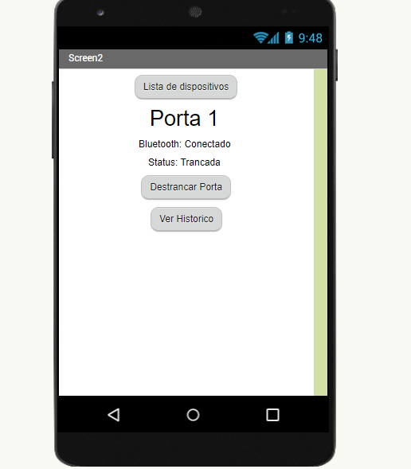

**CRONOGRAMA DE EXECUÇÃO**

| **Semanas** | **1** | **2** | **3** | **4** | **5** | **6** | **7** | **8** | **9** | **10** | **11** | **12** | **13** | **14** | **15** | **16** |
| --- | --- | --- | --- | --- | --- | --- | --- | --- | --- | --- | --- | --- | --- | --- | --- | --- |
| **Programação do aplicativo** | **X** | **X** | **X** | **X** | **X** | **X** |  |  |  |  |  |  |  |  |  |  |
| **Testes do aplicativo** |  |  |  |  |  |  | **X** |  |  |  |  |  |  |  |  |  |
| **Programação do Arduino** |  | **X** | **X** | **X** | **X** | **X** | **X** | **X** |  |  |  |  |  |  |  |  |
| **...** |  |  |  |  |  |  |  |  |  |  |  |  |  |  |  |  |
| **...** |  |  |  |  |  |  |  |  |  |  |  |  |  |  |  |  |
| **...** |  |  |  |  |  |  |  |  |  |  |  |  |  |  |  |  |
|  |  |  |  |  |  |  |  |  |  |  |  |  |  |  |  |  |
| **Prototipação** |  |  |  |  |  | **X** | **X** | **X** | **X** |  |  |  |  |  |  |  |
| **...** |  |  |  |  |  |  |  |  |  |  |  |  |  |  |  |  |
| **...** |  |  |  |  |  |  |  |  |  |  |  |  |  |  |  |  |
| **Ajustes finais** |  |  |  |  |  |  |  |  |  |  |  |  |  |  |  |  |
| **Apresentação final** |  |  |  |  |  |  |  |  |  |  |  |  |  |  |  | **X** |

**OBSERVAÇÃO:** Para versão final do projeto seção intitulada “Prototipação” deverá ser trocada e passará a chamar “Desenvolvimento”, uma vez que para entrega final, não teremos mais um protótipo e sim a solução proposta. O relatório parcial deverá ter de 2 a 3 páginas (no máximo 5), excluso tabelas, figuras, quadro de cronograma e apêndice. O relatório final deverá ter de 5 a 7 (no máximo 10), seguindo o mesmo critério. Menos do que 2 páginas no relatório parcial e menos do que 5 no relatório final acarretará penalidade na nota.

**APÊNDICE**

Código em python do aplicativo AppEdu

from shiny import App, render, ui

import matplotlib.pyplot as plt

import numpy as np

app_ui = ui.page_fluid(

ui.panel_title("Bem vindo ao projeto integrador"),

ui.layout_sidebar(

ui.panel_sidebar(

ui.input_slider("n", "Sample size", 0, 1000, 250),

ui.input_numeric("mean", "Mean", 0),

ui.input_numeric("std_dev", "Standard deviation", 1),

ui.input_slider("n_bins", "Number of bins", 0, 100, 20),

),

ui.panel_main(

ui.output_plot("plot"),

ui.output_text("txt")

),

),

)

def server(input, output, session):

@output

@render.plot(alt="A histogram")

def plot() -> object:

x = np.random.normal(input.mean(), input.std_dev(), input.n())

fig, ax = plt.subplots()

ax.hist(x, input.n_bins(), density=True)

return fig

@output #deve sempre adicionar o @output

@render.text

def txt():

return "se vc viu essa mensagem, dê um salve na aula!"

app = App(app_ui, server) #salve o arquivo como app.py